Cardápio | "NOME DA INSTITUIÇÃO"
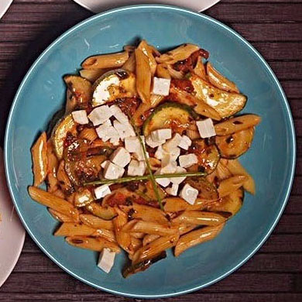  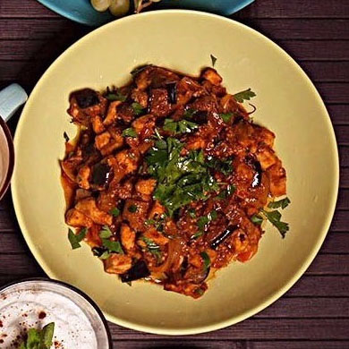  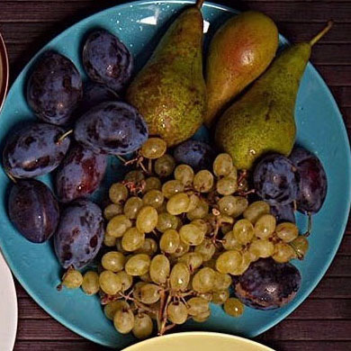  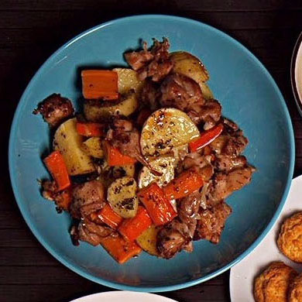 | Nome da placa  Informação, preço, peso, composição  Nome da placa  Informação, preço, peso, composição  Nome da placa  Informação, preço, peso, composição  Nome da placa  Informação, preço, peso, composição

